LAPORAN PRAKTIKUM
DATA INGESTION – BATCH & API
MK PRAKTIKUM DATA PROCESSING WORKFLOW
Dosen Pengampu : Isbat Uzzin Nadhori S.Kom., M.T



Disusun Oleh:
Kadek Savita Dyutianaya
NRP. 3324600033
Sains Data Terapan B

POLITEKNIK ELEKTRONIKA NEGERI SURABAYA
DEPARTEMEN TEKNIK INFORMATIKA DAN KOMPUTER
PROGRAM STUDI SAINS DATA TERAPAN
2026
DAFTAR ISI
- Tujuan Praktikum
- Peta Kompetensi dan Keterkaitan dengan Materi Ajar
- Hasil Akhir yang Harus Dicapai
- Prasyarat
- Persiapan Lingkungan
- Struktur Project
- Percobaan 0 — Menyiapkan Local Mock API
- Percobaan 1 — Dasar Data Ingestion dan HTTP
- Percobaan 2 — Pagination
- Percobaan 3 — Rate Limiting dan HTTP 429
- Percobaan 4 — Retry, Exponential Backoff, dan Jitter
- Percobaan 5 — Incremental Loading dan Watermark
- Percobaan 6 — Clean Code dan Modular Python
- Percobaan 7 — Logging dan Observability
- Percobaan 8 — Validasi Data
- Percobaan 9 — Apache Parquet
- Percobaan 10 — Pipeline End-to-End
- Percobaan 11 — Strategi Penyimpanan Batch dan Partitioning

- TUJUAN PRAKTIKUM
Setelah menyelesaikan modul ini, mahasiswa mampu membangun pipeline ingestion berbasis API
- PETA PERCOBAAN
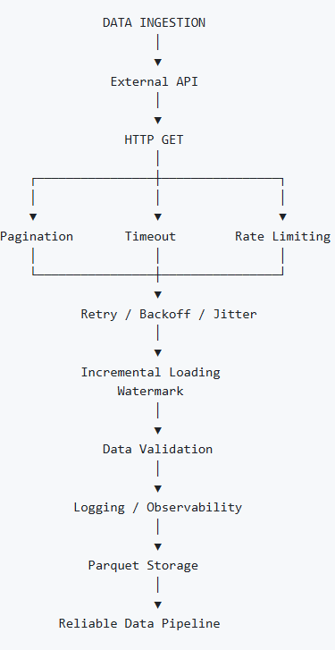
- HASIL AKHIR PRAKTIKUM
Pada akhir praktikum, mahasiswa akan memiliki project seperti berikut:
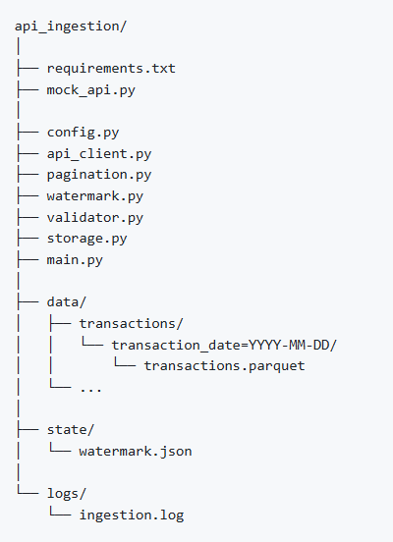
Pipeline akhir:
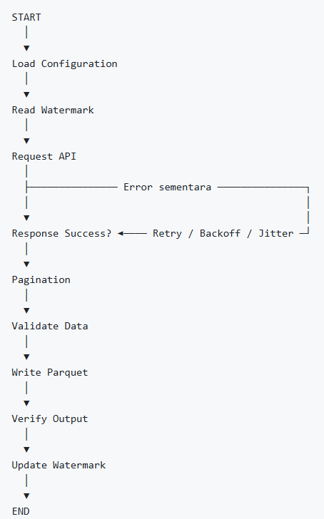
- PERSIAPAN LINGKUNGAN
Langkah 1 — Buat folder project
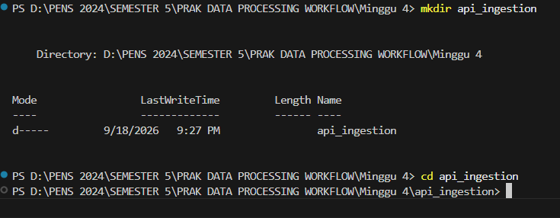

Langkah 2 — Buat virtual environment

Langkah 3 — Buat requirements.txt
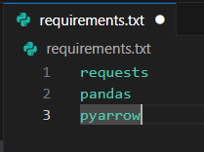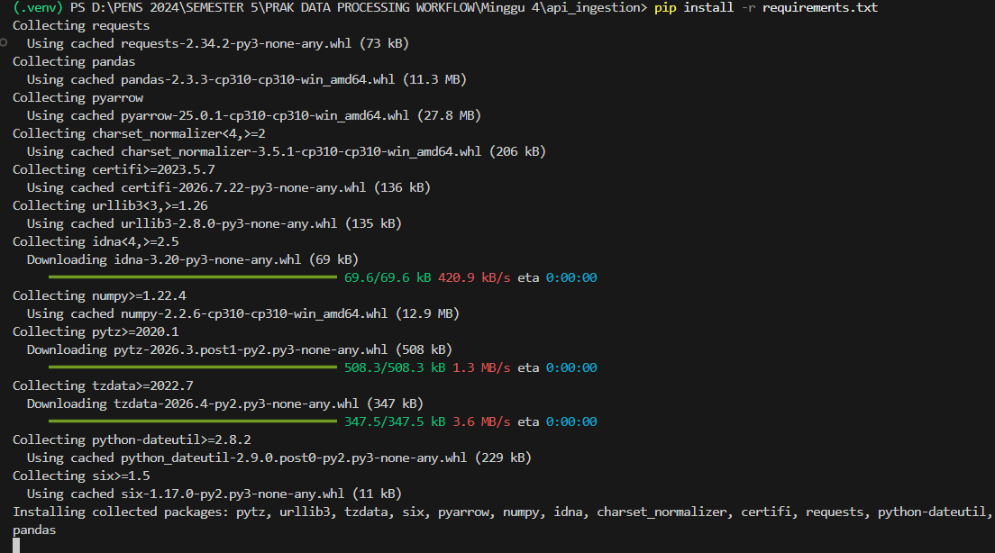

Langkah 4 — Verifikasi instalasi

- STRUKTUR PROJECT AWAL
Buat struktur:

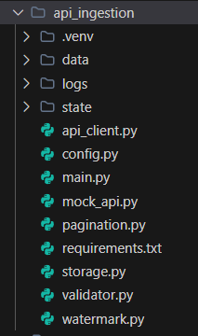

- PERCOBAAN 0 — MENYIAPKAN LOCAL MOCK API
Tujuan
Sebelum mengakses API publik, kita membuat API lokal agar:
- Praktikum dapat dilakukan tanpa ketergantungan pada API pihak ketiga.
- Pagination dapat dikontrol.
- HTTP 429 dapat disimulasikan.
- Error 500 dapat disimulasikan.
- Watermark dapat diuji.

Langkah 1 — Buat mock_api.py
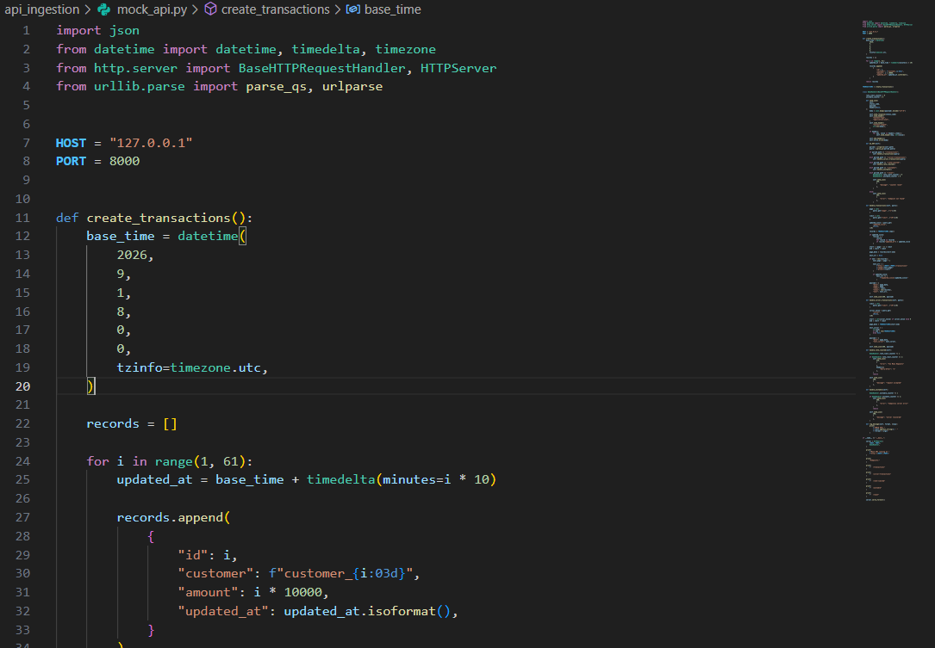

Langkah 2 — Jalankan API
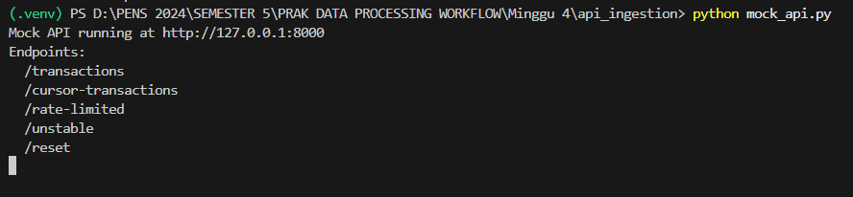
After uji endpoint
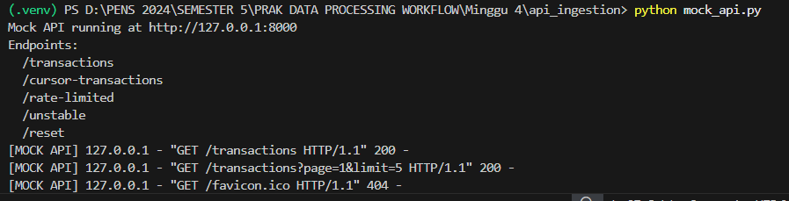

Langkah 3 — Uji endpoint
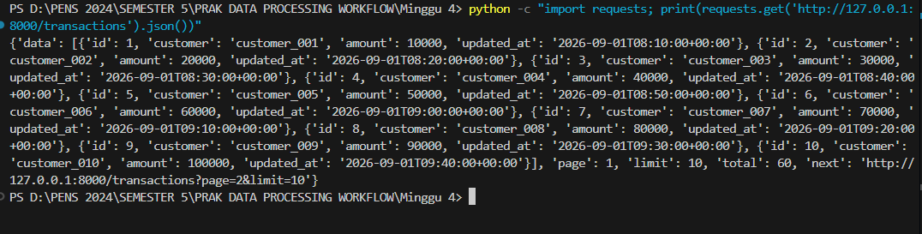
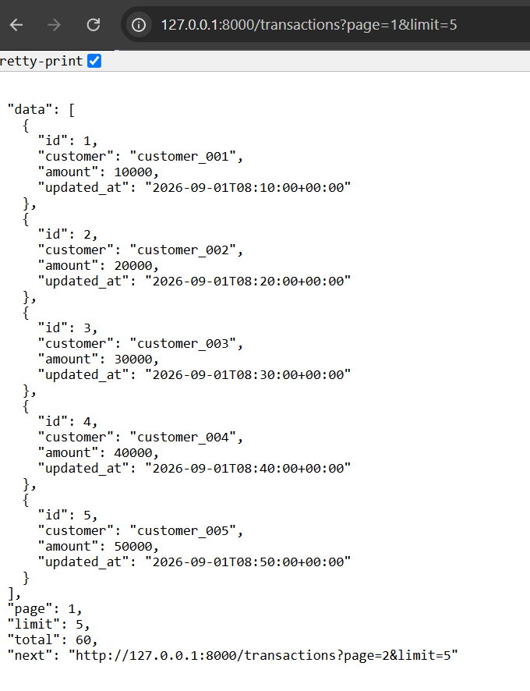

- PERCOBAAN 1 — DASAR DATA INGESTION DAN HTTP
Tujuan
Mahasiswa memahami:
- HTTP request.
- HTTP response.
- Status code.
- Headers.
- JSON body.
- Timeout.

Langkah 1 — Buat http_basic.py
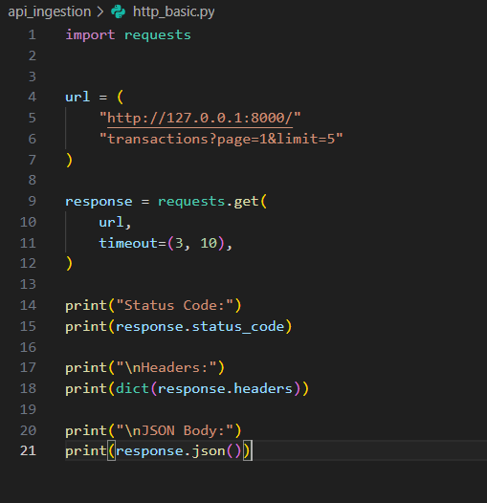
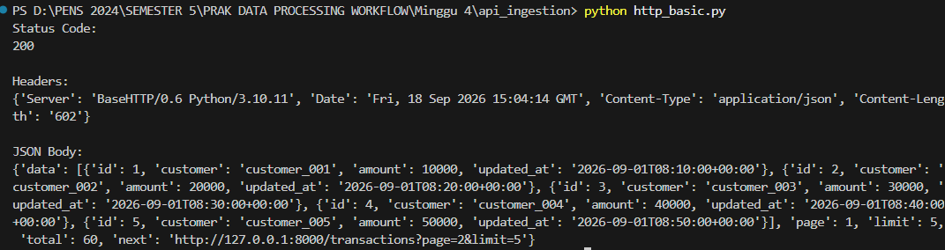

Langkah 2 — Analisis hasil
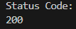
Status code 200 OK menandakan bahwa HTTP request berhasil diproses oleh server mock_api tanpa kendala. Server berhasil menerima query dan mengembalikan payload data yang diminta.

Header Content-Type memberitahu client (requests library di Python) bahwa format data yang dikirimkan oleh server dalam response body berupa objek JSON. Ini memungkinkan fungsi response.json() pada library requests untuk secara otomatis melakukan parsing string tersebut menjadi tipe data dict di Python

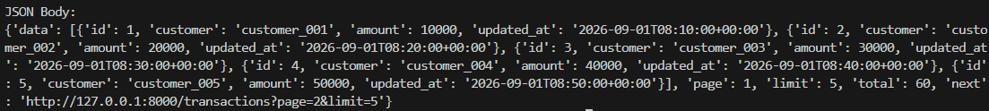
- data (List of Objects): Berisi array record transaksi. Pada response ini terdapat 5 record transaksi pertama (ID 1 hingga 5), lengkap dengan atribut id, customer, amount, dan timestamp updated_at.
- page (Integer): Menunjukkan posisi halaman data saat ini, yaitu halaman 1.
- limit (Integer): Jumlah maksimum record yang dikembalikan dalam satu request/halaman, yaitu 5 record per halaman.
- total (Integer): Total keseluruhan record transaksi yang ada di server, yaitu 60 record.
- next (String / URL): URL endpoint untuk mengambil data halaman berikutnya (page=2). Properti ini adalah bagian penting dari strategi Pagination berbasis Next-Link.

Dari struktur body ini, dapat dihitung bahwa untuk mengambil seluruh 60 record data dengan limit=5, pipeline harus melakukan pengambilan data sebanyak 12 kali request 60/5 = 12 halaman), atau terus melakukan loop/fetch selama field "next" tidak bernilai null/None.

Langkah 3 — Tambahkan raise_for_status()
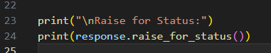
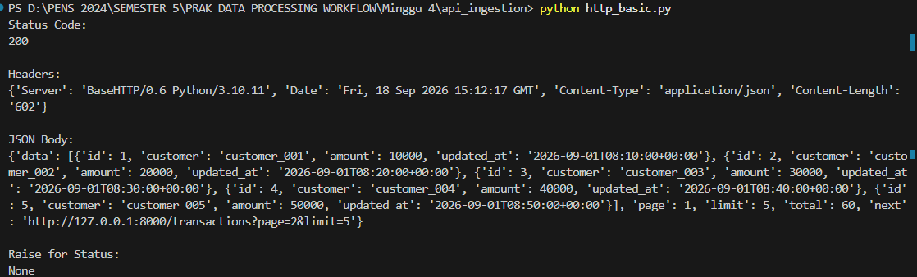
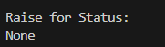

Eksperimen
Ubah endpoint menjadi:
http://127.0.0.1:8000/not-found
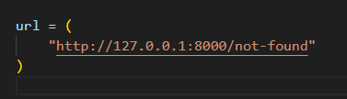

Apa yang terjadi setelah:
response.raise_for_status()
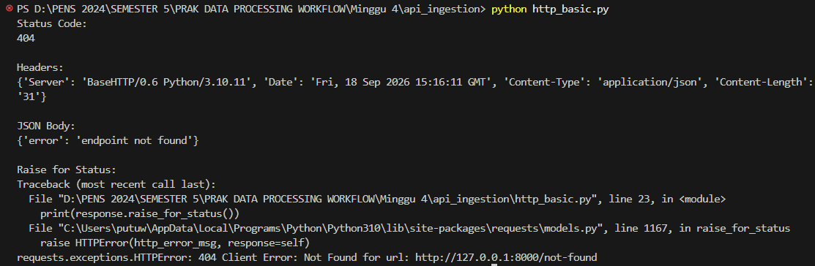
- Status Code: Akan menampilkan 404 (Not Found).raise_for_status()
- Behavior: Memastikan bahwa response yang bukan 200 OK tidak lolos secara diam-diam ke tahap data processing. Jika status code >=400, fungsi ini langsung menghentikan alur program dengan melempar HTTPError.
- Penerapan di Pipeline: Di dalam api_client.py, raise_for_status() digunakan untuk mendeteksi kegagalan request sebelum data diproses lebih jauh atau disimpan ke database/storage.

Jawab Pertanyaan
  - Apa fungsi HTTP status code?
HTTP status code adalah kode respon standar 3-digit dari server yang berfungsi untuk memberitahukan status hasil pemrosesan HTTP request kepada client:
- 2xx (Success): Request berhasil diproses (misal 200 OK).
- 4xx (Client Error): Terjadi kesalahan dari sisi client (misal 404 Not Found, 429 Too Many Requests).
- 5xx (Server Error): Terjadi gangguan/kesalahan pada internal server (misal 500 Internal Server Error, 503 Service Unavailable)

  - Mengapa raise_for_status() berguna?
Fungsi raise_for_status() dari library requests sangat berguna untuk mencegah eror yang tersembunyi (silent failure). Secara default, library requests tidak melempar error meskipun server mengembalikan status error seperti 404 atau 500.

Dengan memanggil raise_for_status(), program akan secara otomatis melempar exception HTTPError jika status code bernilai >=400. Hal ini memastikan pipeline data segera berhenti atau mengalihkan alur ke retry mechanism, bukannya lanjut memproses data kosong/salah yang dapat merusak kualitas data (data corruption).

  - Apa perbedaan connect timeout dan read timeout?
Dalam parameter timeout=(connect_timeout, read_timeout):
- Connect Timeout: Batas waktu maksimum yang diberikan kepada client untuk membangun koneksi jaringan dengan server (melakukan TCP handshake). Jika server down atau unreachable, proses akan time out.
- Read Timeout: Batas waktu maksimum yang ditunggu client untuk menerima byte data pertama/respon dari server setelah koneksi berhasil dibuat. Ini berguna jika server lambat atau menggantung (hang) saat memproses query/database.

  - Mengapa ingestion sebaiknya tidak menggunakan request tanpa timeout?
Jika request dipanggil tanpa parameter timeout (atau bernilai None), secara default Python requests akan menunggu tanpa batas waktu (indefinitely) hingga koneksi ditutup oleh server.

Dalam data pipeline/ingestion, hal ini sangat berbahaya karena jika server API macet (hang) atau koneksi terputus tiba-tiba, proses ingestion akan membeku (freeze/stuck) selamanya. Akibatnya, sumber daya sistem terbuang, scheduled job (misal via Airflow/Cron) akan terus menggantung, dan pipeline berikutnya tidak akan pernah berjalan.
ANALISIS:
Percobaan ini melakukan eksplorasi dasar pengambilan data melalui protokol HTTP secara langsung. Penggunaan fitur timeout dan raise_for_status() diterapkan dengan tujuan mencegah program menggantung tanpa batas waktu apabila server tidak merespons. Selain itu, pengenalan terhadap HTTP status code sangat krusial dalam menentukan tindakan perbaikan selanjutnya secara otomatis jika terjadi kegagalan koneksi jaringan.
- PERCOBAAN 2 — PAGINATION
  - Page Number Pagination
Tujuan
Mengambil seluruh data dari API yang membagi data menjadi beberapa halaman.
API:
GET /transactions?page=1&limit=10
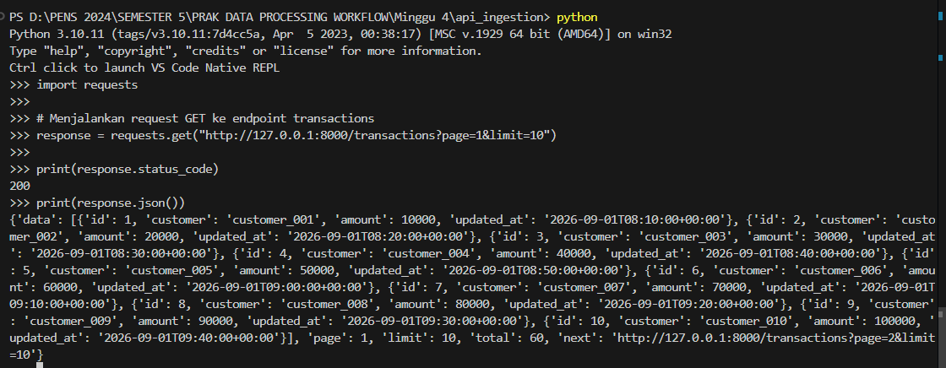

Langkah 1 — Ambil satu halaman
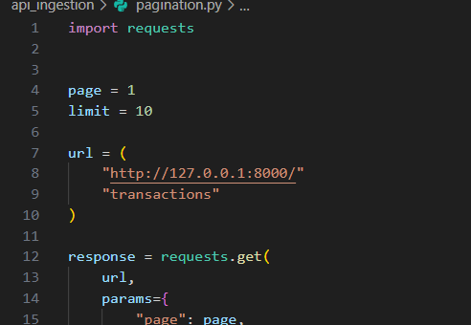
import requests

page = 1
limit = 10

url = (
"http://127.0.0.1:8000/"
"transactions"
)

response = requests.get(
url,
params={
"page": page,
"limit": limit,
},
timeout=(3, 10),
)

response.raise_for_status()

payload = response.json()

print(
"Jumlah record:",
len(payload["data"]),
)

for record in payload["data"]:
print(record)
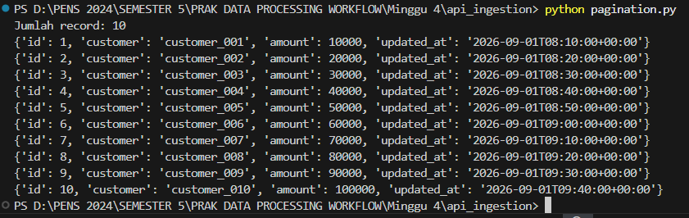

Langkah 2 — Ambil semua halaman
import requests

url = (
"http://127.0.0.1:8000/"
"transactions"
)

page = 1
limit = 10

all_data = []

while True:

response = requests.get(
url,
params={
"page": page,
"limit": limit,
},
timeout=(3, 10),
)

response.raise_for_status()

payload = response.json()

data = payload.get(
"data",
[],
)

if not data:
break

all_data.extend(data)

print(
f"Page {page}: "
f"{len(data)} record"
)

page += 1

print(
"Total record:",
len(all_data),
)

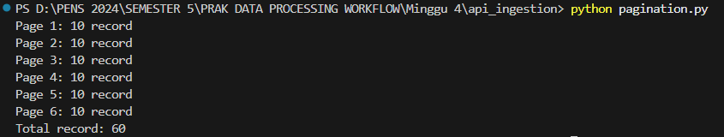

  - Kesalahan Umum: Lupa Menaikkan Nomor Halaman
Kode salah: Akibat:
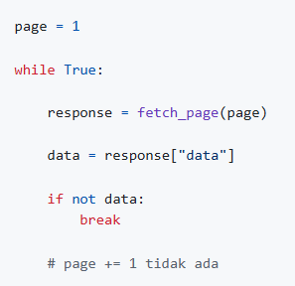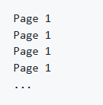
Ini adalah bentuk infinite loop.

Tugas
Tambahkan batas pengaman:
MAX_PAGES = 1000
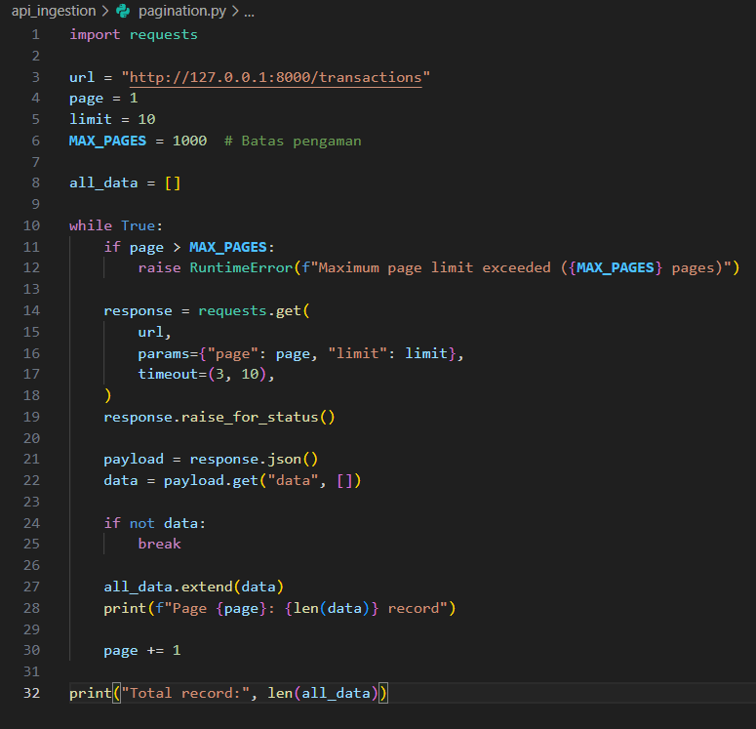
Kemudian:
if page > MAX_PAGES:
raise RuntimeError(
"Maximum page limit exceeded"
)

Jadi:

  - Pagination dengan Generator
Pendekatan berikut menyimpan semua data:
all_data = []
all_data.extend(page_data)

Untuk data sangat besar, memory dapat meningkat.
Gunakan generator:
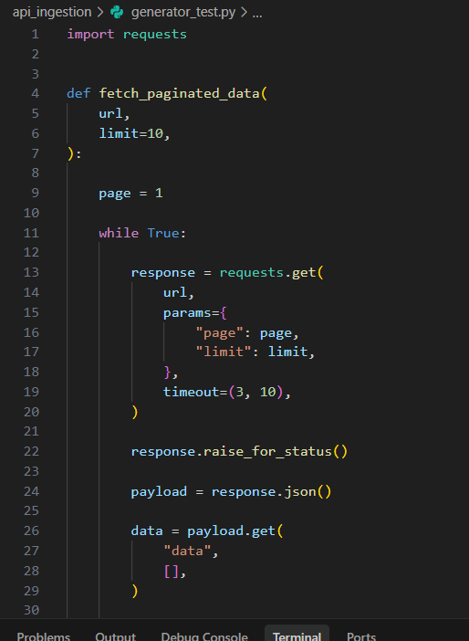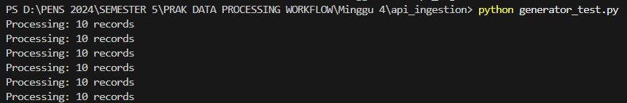
Pada skrip generator ini, program tidak menyimpan seluruh data sekaligus di memori. Sebaliknya, saat bertemu kata kunci yield, fungsi akan "menyetorkan" 10 baris data ke perulangan di bawahnya, memprosesnya (dalam hal ini mem-print jumlahnya), lalu membuang memori 10 baris tadi untuk mengambil halaman berikutnya. Ini membuat pipeline kamu kebal dari masalah Out of Memory.

Konsep
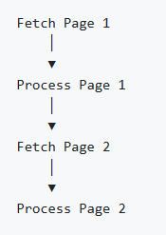 Mahasiswa tidak harus menyimpan seluruh dataset sekaligus.

  - Next Link Pagination
API mock mengembalikan:
{
"data": [],
"next": "http://127.0.0.1:8000/transactions?page=2&limit=10"
}

Implementasi:
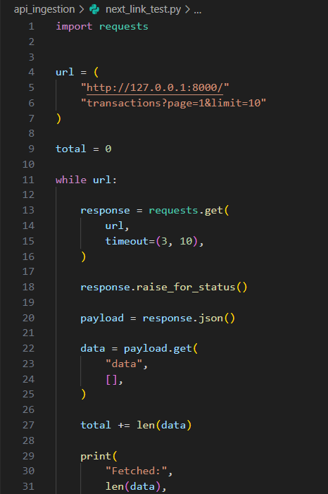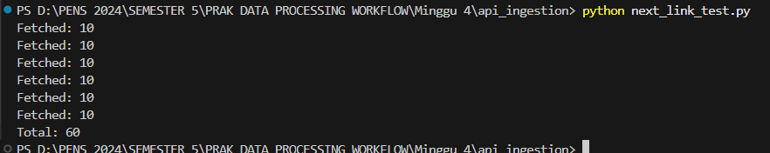
Prinsip:
Jika API menyediakan next, gunakan URL tersebut. Jangan mengasumsikan struktur parameter yang tidak dijamin oleh kontrak API.

  - Cursor Pagination
Endpoint:
/cursor-transactions?limit=10

Implementasi:
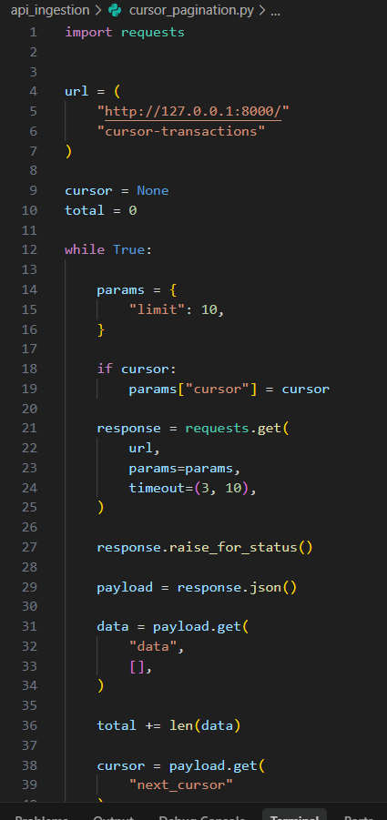

Prinsip penting
Cursor adalah opaque token.
Artinya:
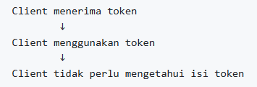

Jangan membuat asumsi seperti:
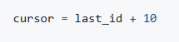
kecuali API secara eksplisit mendefinisikan kontrak tersebut.
  - Tantangan Pagination
Buat fungsi:
def fetch_pages(
url,
limit=10,
):
...

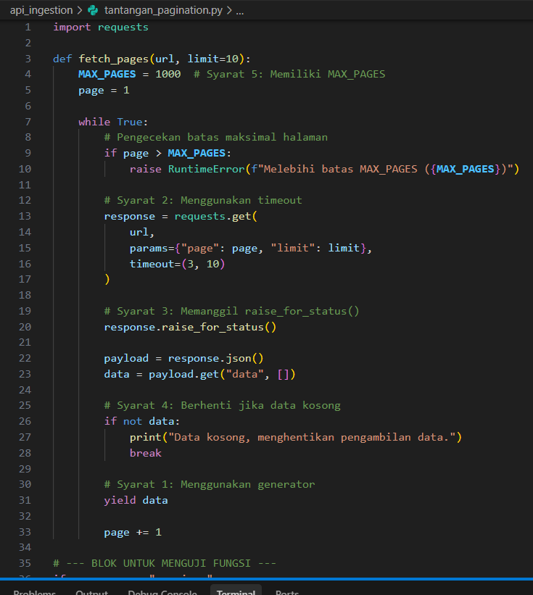
import requests

def fetch_pages(url, limit=10):
MAX_PAGES = 1000 # Syarat 5: Memiliki MAX_PAGES
page = 1

while True:
# Pengecekan batas maksimal halaman
if page > MAX_PAGES:
raise RuntimeError(f"Melebihi batas MAX_PAGES ({MAX_PAGES})")

# Syarat 2: Menggunakan timeout
response = requests.get(
url,
params={"page": page, "limit": limit},
timeout=(3, 10)
)

# Syarat 3: Memanggil raise_for_status()
response.raise_for_status()

payload = response.json()
data = payload.get("data", [])

# Syarat 4: Berhenti jika data kosong
if not data:
print("Data kosong, menghentikan pengambilan data.")
break

# Syarat 1: Menggunakan generator
yield data

page += 1

# --- BLOK UNTUK MENGUJI FUNGSI ---
if __name__ == "__main__":
api_url = "http://127.0.0.1:8000/transactions"

total_data = 0
# Mengambil data menggunakan generator
for batch in fetch_pages(api_url, limit=10):
print(f"Berhasil mengambil {len(batch)} record data.")
total_data += len(batch)

print(f"\nTotal keseluruhan: {total_data} record.")
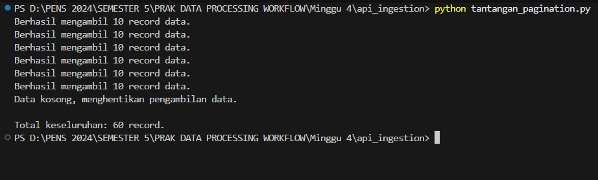
Output di terminal membuktikan skrip berhasil melakukan iterasi sebanyak 6 kali untuk mengambil masing-masing 10 record, lalu secara otomatis berhenti saat mendeteksi data kosong, menghasilkan total akhir 60 record. Ini memastikan kelima syarat dari Tantangan 8.6 sudah terpenuhi dengan baik.

ANALISIS:
Praktikum ini menerapkan teknik pagination (pemanggilan data per halaman) untuk mengatasi beban memori saat mengambil data dalam jumlah yang sangat besar. Implementasi generator (yield) pada Python digunakan dengan tujuan agar sistem dapat memproses data secara bertahap tanpa harus menyimpannya sekaligus di dalam memori utama. Penambahan batas maksimal halaman (MAX_PAGES) juga diujikan sebagai langkah mitigasi yang proaktif untuk melindungi program dari anomali perulangan tanpa henti (infinite loop).
- PERCOBAAN 3 — RATE LIMITING DAN HTTP 429
Tujuan
Memahami:
HTTP 429 Too Many Requests

Endpoint:
http://127.0.0.1:8000/rate-limited

Endpoint akan:
Request 1 → 429
Request 2 → 429
Request 3 → 200

dan memberikan:
Retry-After: 1

Langkah 1 — Uji tanpa penanganan
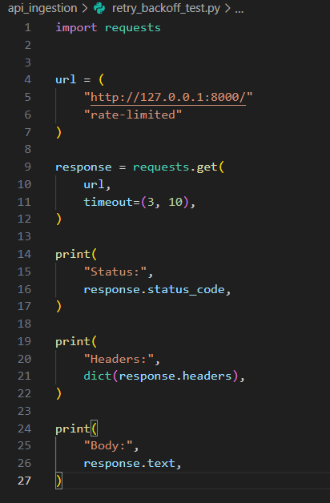

  - Pendekatan Kurang Baik
while True:

response = requests.get(url)

if response.status_code == 200:
break

Masalah:
- Tidak ada timeout.
- Tidak ada batas retry.
- Dapat melakukan request terlalu cepat.
- Dapat memperparah beban server.
- Dapat menjadi infinite retry.

Modul
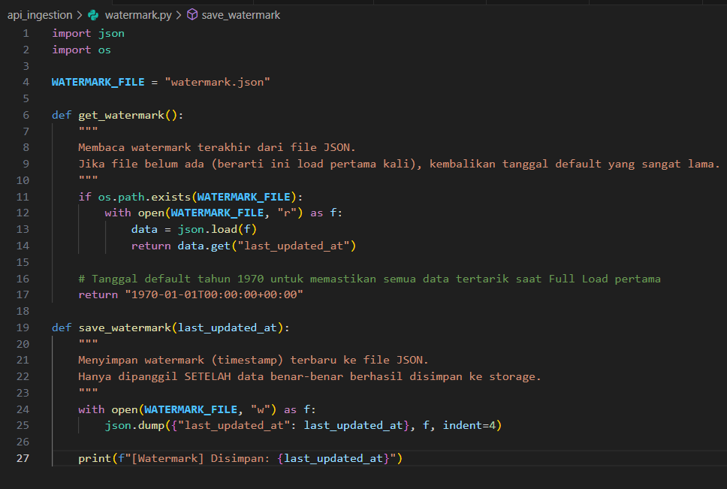

Skrip pengujian
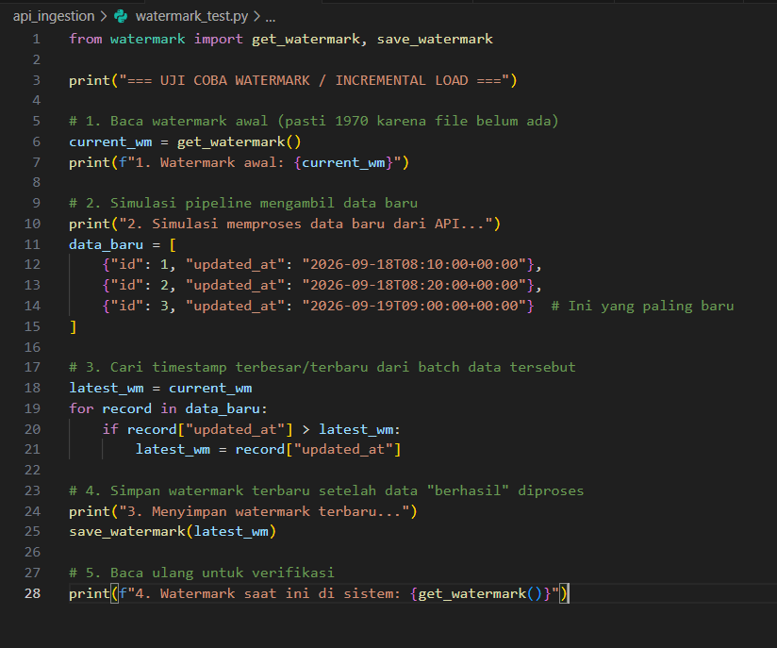

Hasil
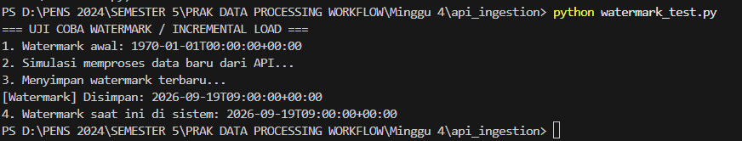

Saat pertama kali dijalankan, sistem membaca watermark awal dari tahun 1970 karena file watermark.json belum ada. Ini memastikan semua data dari awal waktu akan ditarik.

Program kemudian memproses simulasi data dan berhasil mendeteksi timestamp terbaru, yaitu 2026-09-19T09:00:00+00:00. Watermark baru tersebut berhasil disimpan dan terbaca kembali oleh sistem.

- Membaca Header Retry-After
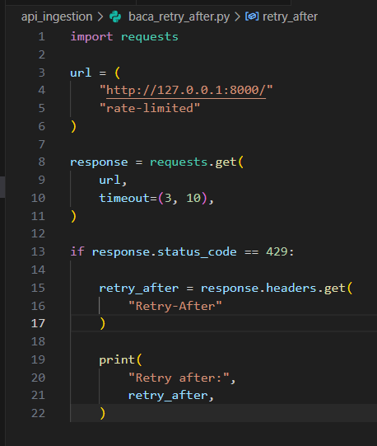

10.1 Penanganan 429
Sebelum menguji ulang, reset API: http://127.0.0.1:8000/reset
Atau:
import requests
requests.get(
"http://127.0.0.1:8000/reset"
)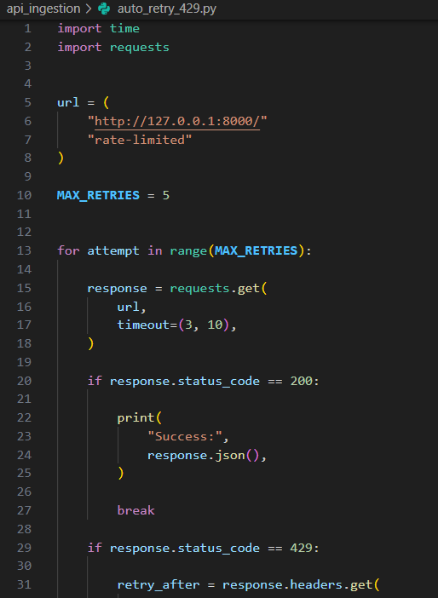

Tugas
Modifikasi kode agar:
- Menampilkan nomor percobaan.
- Menampilkan status code.
- Membaca Retry-After.
- Berhenti setelah maksimal 5 percobaan.
- Menulis log setiap kali terjadi 429
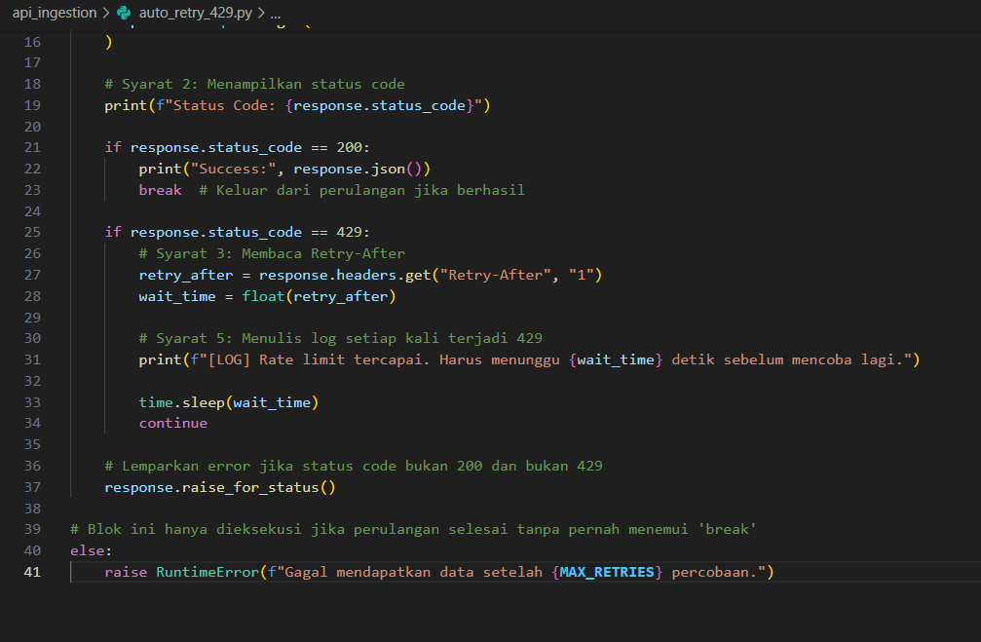
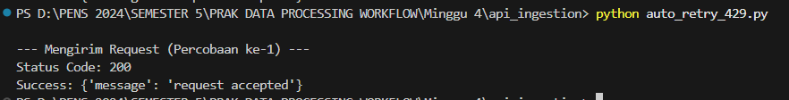

ANALISIS:
Percobaan ini menyimulasikan cara merespons batasan rate limit dari server API yang diidentifikasi melalui kemunculan error HTTP 429. Logika pembacaan header Retry-After diimplementasikan dengan tujuan menjeda eksekusi program sesuai dengan instruksi waktu tunggu dari sisi server. Pendekatan ini memastikan bahwa rancangan program client mematuhi kapasitas server agar tidak memperparah beban sistem aplikasi secara keseluruhan.
- PERCOBAAN 4 — RETRY, EXPONENTIAL BACKOFF, DAN JITTER
Tujuan
Membangun retry yang:
- Tidak dilakukan untuk semua error.
- Memberi waktu server untuk pulih.
- Tidak membuat banyak client melakukan retry secara serempak.
11.1 Simulasi Error Sementara
Endpoint: http://127.0.0.1:8000/unstable
Perilaku:
- Request 1 → 500
- Request 2 → 500
- Request 3 → 200
Reset:
import requests
requests.get(
"http://127.0.0.1:8000/reset")

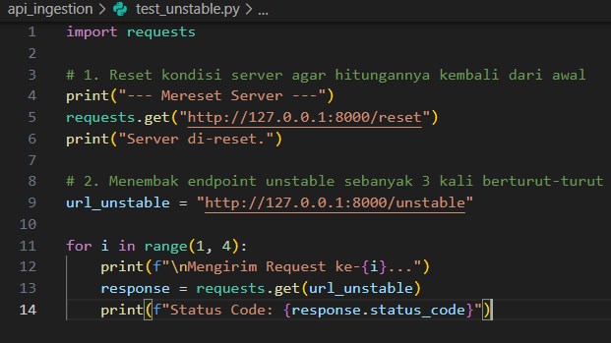
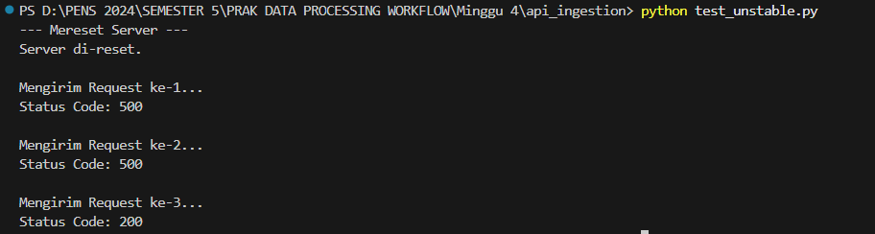

11.2 Retry Manual
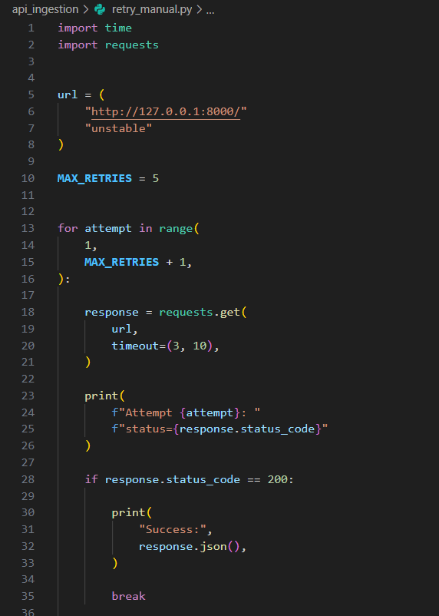
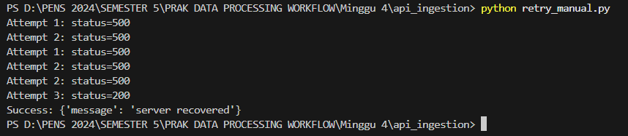

11.3 Mengapa Retry Tidak Boleh Tanpa Batas?
Kode salah:
while True:

try:
response = requests.get(url)
response.raise_for_status()
break

except Exception:
continue

Masalah:
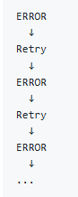
Akibat:

Server terus dibebani.
Program tidak selesai.
Error permanen tidak ditangani dengan benar.
Biaya komputasi meningkat.
Sulit melakukan observasi.

11.4 Exponential Backoff
wait = base_delay × 2^(attempt - 1)

jika:
base_delay = 1

maka; 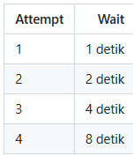

implementasi:

base_delay = 1

for attempt in range(1, 5):

wait_time = (
base_delay
* (2 ** (attempt - 1))
)

print(
f"Attempt {attempt}: "
f"wait {wait_time}"
)

11.5 Retry + Exponential Backoff

11.6 Jitter
- Masalah tanpa jitter
Bayangkan 100 client:
10:00:00 → ERROR
10:00:01 → RETRY bersama
Semua melakuka retry bersamaan
- Jitter
Tambahkan variasi:
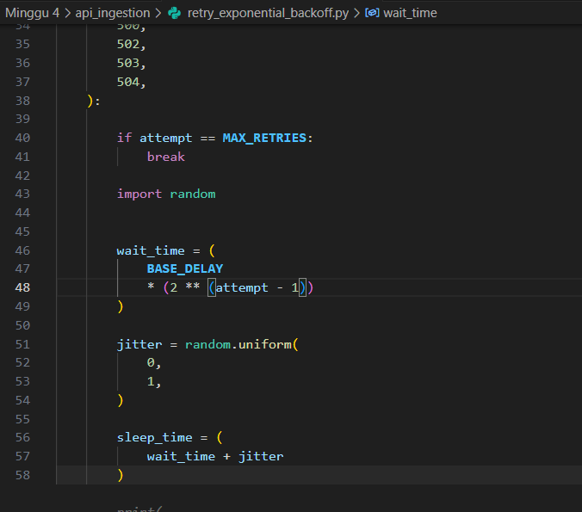

11.7 Retry + Backoff + Jitter
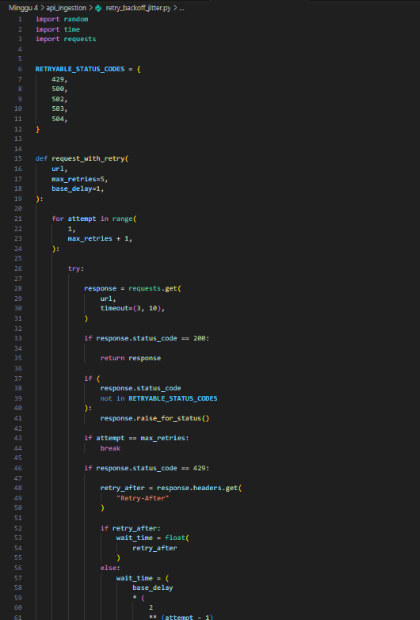

11.8 Error Sementara vs Error yang Perlu Pemeriksaan
Contoh yang dapat dipertimbangkan untuk retry: 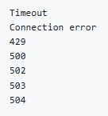
Contoh yang biasanya tidak boleh di-retry secara buta: 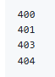
Alasan: 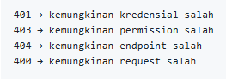
Retry tidak akan memperbaiki request yang salah.

11.9 Tugas
Tambahkan:

MAX_RETRIES = 3
BASE_DELAY = 0.5
Jitter maksimum 0.5 detik.
Logging untuk setiap retry.
Penanganan 429 yang memprioritaskan Retry-After.
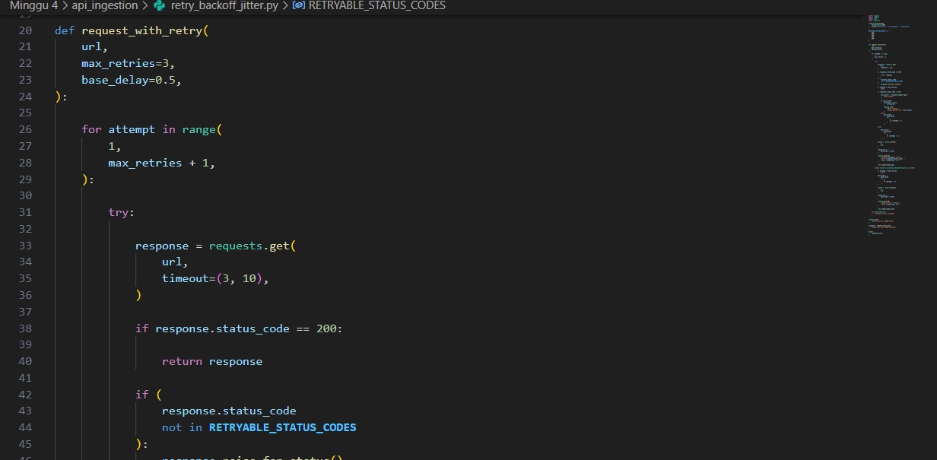

ANALISIS:
Modul ini mempraktikkan penerapan strategi Exponential Backoff dan Jitter dengan tujuan menangani error yang bersifat sementara pada server (seperti kode HTTP 500, 502, 503, dan 504). Penambahan nilai Jitter, berupa penundaan waktu yang diacak, terbukti sangat krusial untuk mencegah terjadinya lonjakan antrean retry yang serentak dari banyak client pada saat yang bersamaan. Perpaduan algoritma ini menghasilkan sistem penarikan data yang jauh lebih toleran terhadap kegagalan dan aman bagi stabilitas infrastruktur API.
- PERCOBAAN 5 — INCREMENTAL LOADING DAN WATERMARK
Tujuan
Menghindari:

Full Load
↓
Mengambil seluruh data
↓
Setiap kali program berjalan

Kita ingin:

Run 1
↓
Ambil data baru

Run 2
↓
Ambil data setelah checkpoint sebelumnya

12.1 Full Load
API
│
▼
Record 1–1.000.000
│
▼
Pipeline

12.2 Incremental Loading
Gunakan watermark:
Last successful watermark
2026-09-01T12:00:00+00:00

Run berikutnya:
GET /transactions?
updated_since=2026-09-01T12:00:00+00:00

12.3 Buat watermark.py
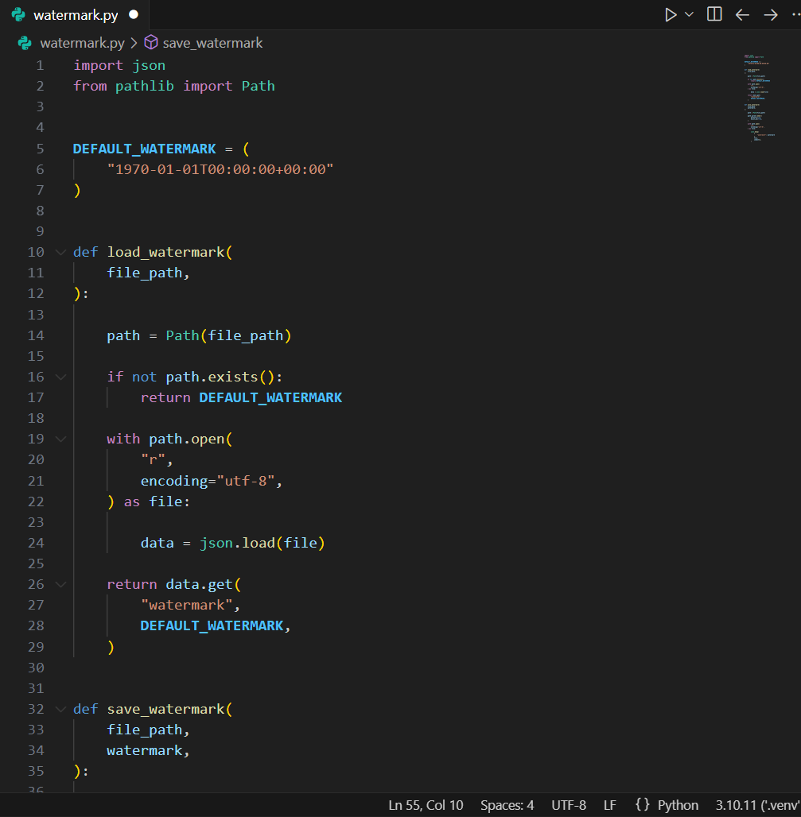

12.4 Uji Watermark
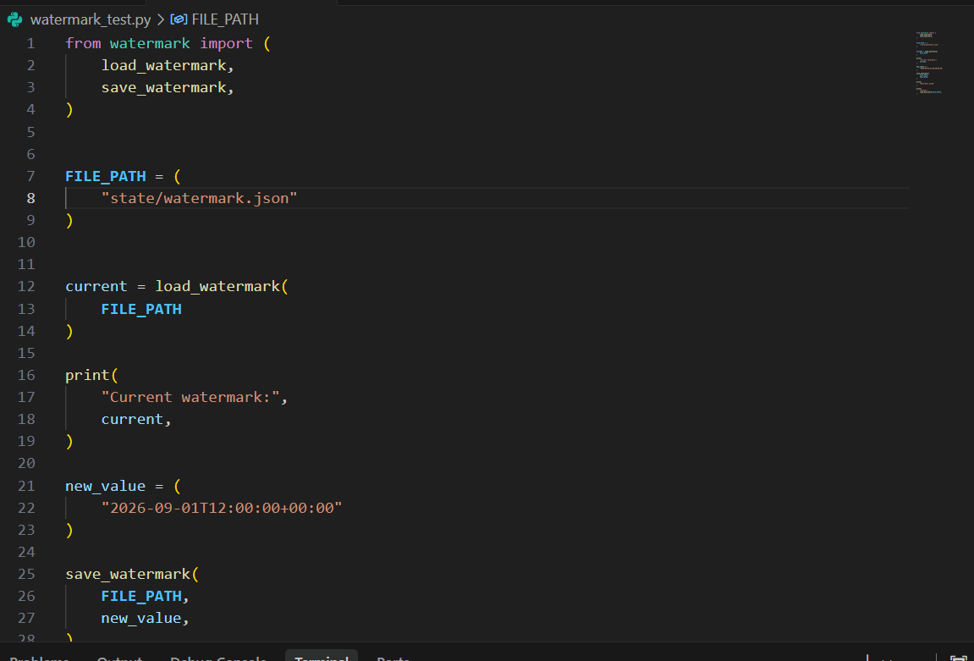
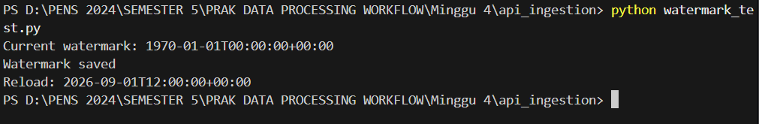

12.5 Menggunakan Watermark pada API
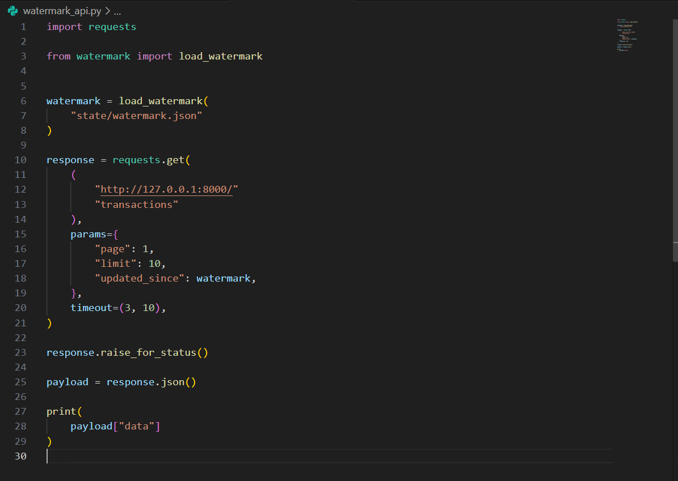
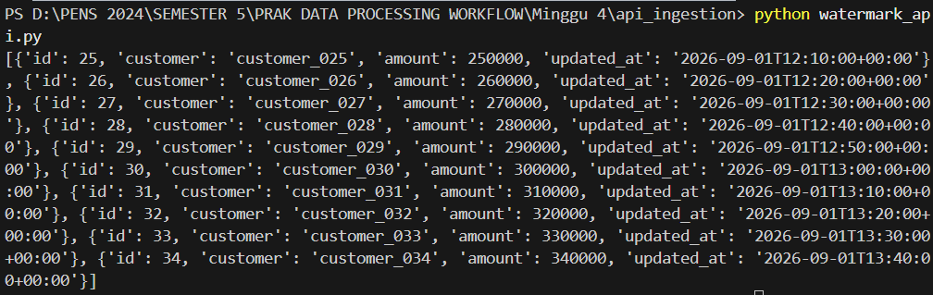

12.6 Siklus Watermark yang Benar
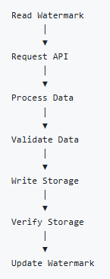

12.7 Pola Salah
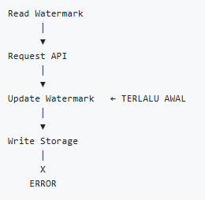

12.8 Pola Aman
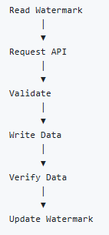
12.9 Menentukan Watermark Baru
Jika semua record berhasil:

new_watermark = max(
record["updated_at"]
for record in records
)
12.10 tugas
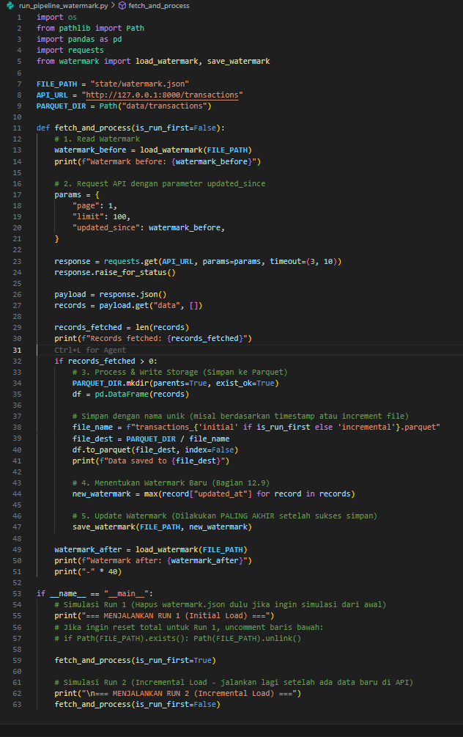
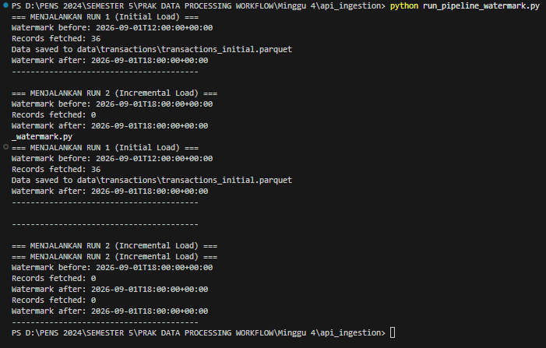

ANALISIS:
Eksperimen ini memvalidasi konsep incremental loading, yakni metode efisiensi sistem dengan hanya mengambil kepingan data yang baru saja diperbarui. Teknik watermark berupa penanda waktu (timestamp) transaksi terakhir digunakan untuk menghindari duplikasi penarikan data lama yang berpotensi memboroskan sumber daya jaringan. Prinsip keamanan utamanya adalah watermark baru hanya boleh ditimpa oleh sistem setelah data pada sesi tersebut benar-benar tervalidasi dan berhasil disimpan.
- PRAKTIKUM 7 — LOGGING DAN OBSERVABILITY
Tujuan
Menggantikan:
print("start")
print("page 1")
print("error")

dengan:
logging.info(...)
logging.warning(...)
logging.error(...)

13.1 Buat konfigurasi logging
Buat logging_setup.py atau letakkan fungsi berikut di main.py.
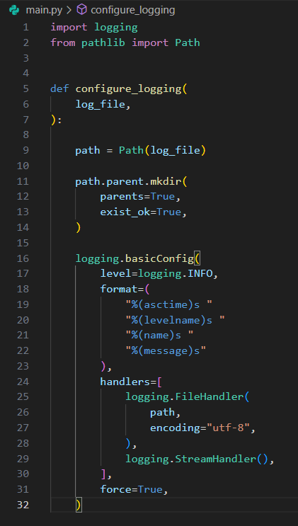

13.2 Level Logging
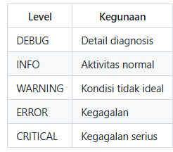
13.3 Contoh
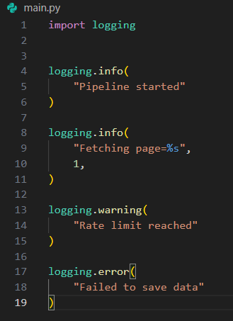

13.4 Informasi yang Perlu Dicatat
Minimal:
- Pipeline started
- Watermark loaded
- Request page number
- Number of records
- HTTP status
- Retry attempt
- Wait time
- Output file
- Validation result
- Watermark updated
- Pipeline finished

13.5 Observability
Pertanyaan yang harus dapat dijawab dari log:
- Kapan pipeline berjalan?
- Berapa halaman yang diproses?
- Berapa record yang diambil?
- Apakah terjadi retry?
- Berapa lama backoff?
- File apa yang dihasilkan?
- Apakah penyimpanan berhasil?
- Watermark berubah menjadi apa?
13.6 Latihan
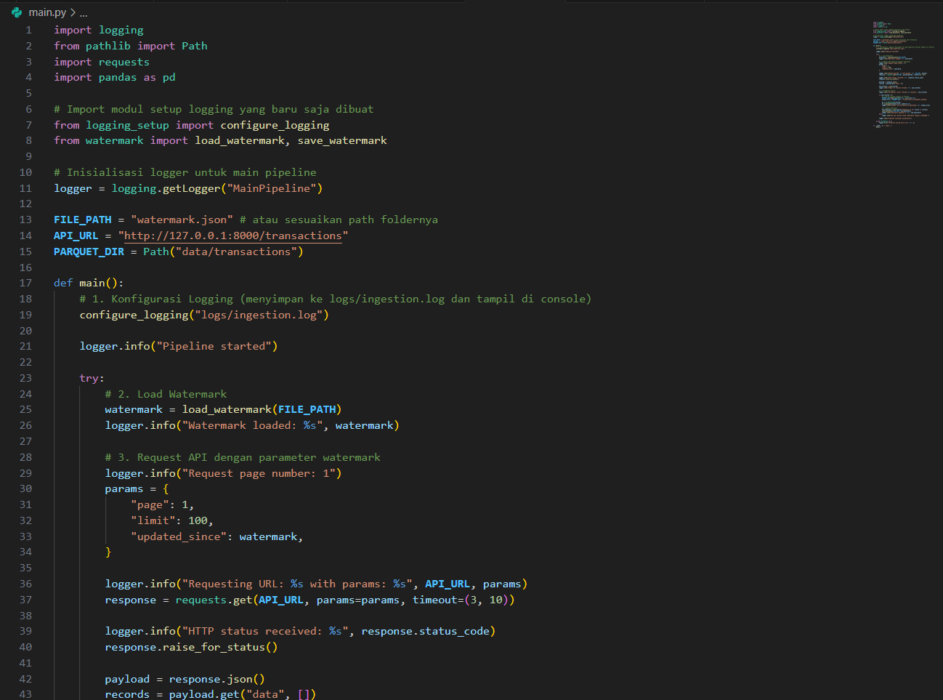
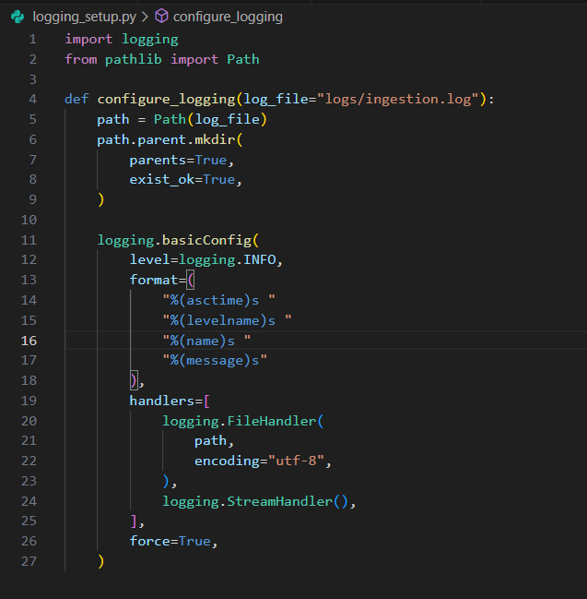
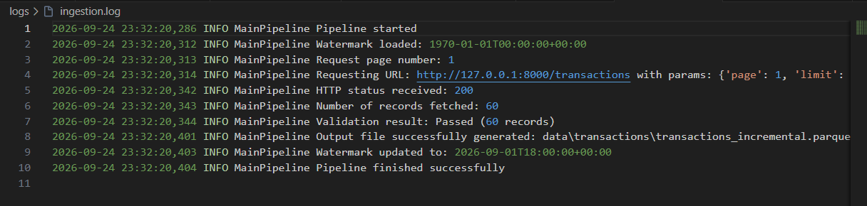

ANALISIS:
Tahapan ini melakukan transisi dari perintah mencetak standar (print) menuju pemanfaatan pustaka logging bawaan Python untuk pemantauan sistem (observability). Pendekatan ini bertujuan agar rekam jejak berjalannya program (pipeline) menjadi lebih terstruktur, memiliki konteks waktu yang persis, dan mudah dilacak untuk keperluan pemecahan masalah (debugging). Melalui pembagian level klasifikasi log yang jelas (seperti INFO atau ERROR), analisis riwayat eksekusi dan pelacakan kegagalan dapat dilakukan secara komprehensif.
- PRAKTIKUM 8 — VALIDASI DATA
Tujuan
Jangan langsung menyimpan data tanpa memeriksa struktur.
14.1 Buat validator.py
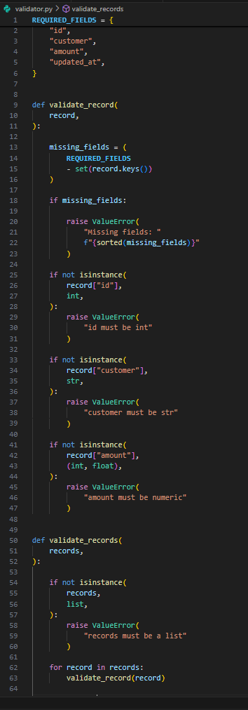
14.2 Uji Validasi
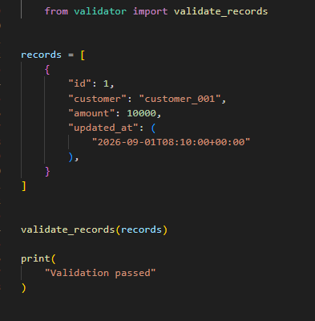

14.3 Uji Error
Before: 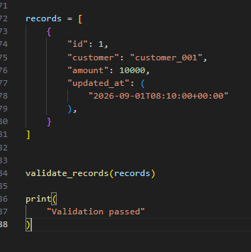
After: 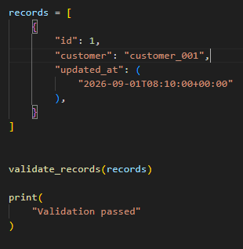

Result: 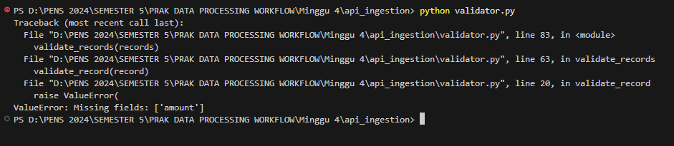

14.4 Validasi Duplikasi

ANALISIS:
Praktikum ini merancang mekanisme pengecekan kelengkapan kolom wajib dan kesesuaian tipe data sebelum program menuliskan rekam data ke dalam media penyimpanan. Proses penyaringan ketat ini dilakukan dengan tujuan menjamin bahwa data yang diproses benar-benar bersih serta bebas dari anomali, seperti duplikasi nilai ID. Standardisasi di tahap awal ini sangat vital untuk mencegah masuknya data kotor yang berisiko merusak integritas hasil analitik di downstream (garbage in, garbage out).
- PRAKTIKUM 9 — APACHE PARQUET
Tujuan
Menyimpan hasil ingestion dalam format kolumnar.
15.1 Mengapa Tidak Selalu CSV?
id,customer,amount
1,A,100
2,B,200

Keunggulan:
- Sederhana.
- Mudah dibaca.
- Namun untuk analitik skala lebih besar, Parquet menawarkan:

Penyimpanan kolumnar.
- Compression.
- Metadata.
- Integrasi dengan ekosistem analitik.

15.2 Buat storage.py
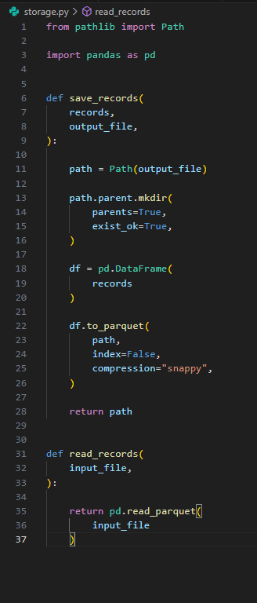

15.3 Menulis Parquet
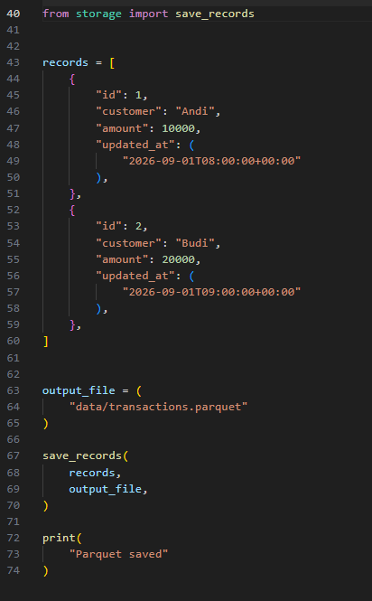

15.4 Membaca Kembali
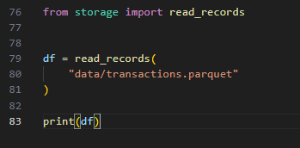
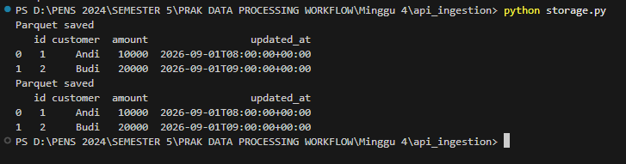

15.5 Validasi Output
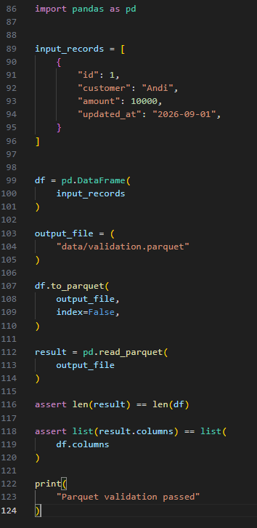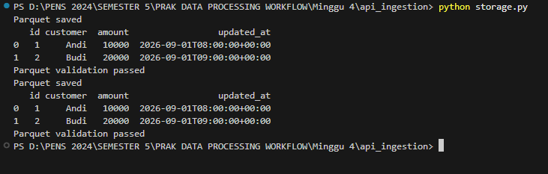

15.6 Eksperimen Compression
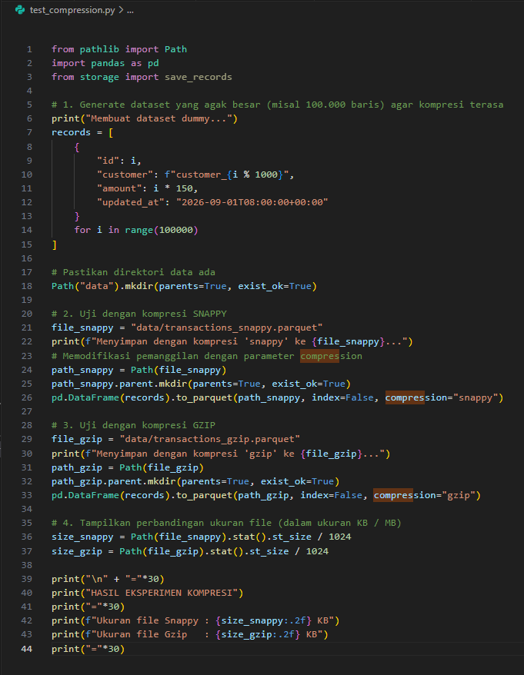
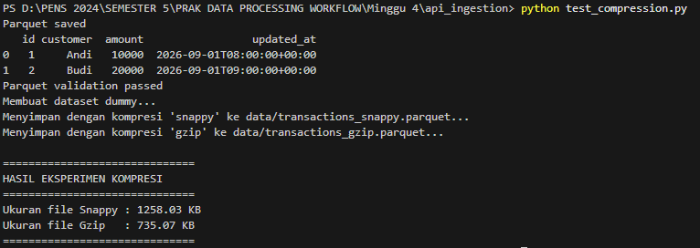

ANALISIS:
Percobaan ini melakukan evaluasi format penyimpanan, menyoroti efisiensi format data kolumnar Apache Parquet apabila disandingkan dengan format teks baris konvensional seperti CSV. Pengujian algoritma kompresi bawaan (Snappy dan Gzip) diimplementasikan dengan tujuan meminimalkan ruang penyimpanan berkas secara signifikan tanpa mengorbankan kecepatan baca/tulis datanya.
Percobaan ini membuktikan adanya trade-off (pertukaran prioritas) dalam memilih format penyimpanan data. Algoritma Gzip sangat unggul dalam memampatkan ukuran file (menghemat ruang hingga lebih dari 40%), sehingga sangat ideal jika fokus utama Anda adalah meminimalkan biaya storage (seperti arsip data lama). Di sisi lain, meskipun algoritma Snappy menghasilkan ukuran file yang lebih besar, algoritma ini menjadi standar default di ekosistem Big Data (seperti Apache Spark) karena kecepatan compress/decompress-nya yang sangat tinggi, memungkinkan proses analitik berjalan jauh lebih cepat.
Hasil pengujian menunjukkan bahwa spesifikasi Parquet sangat ideal untuk diaplikasikan pada industri yang membutuhkan analitik Big Data tingkat lanjut.
- PRAKTIKUM 10 — MEMBANGUN PIPELINE END-TO-END
Ini adalah inti praktikum.
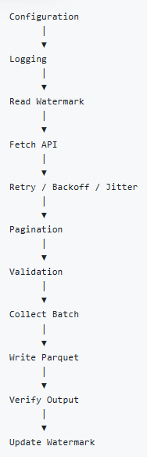
16.1 Buat main.py
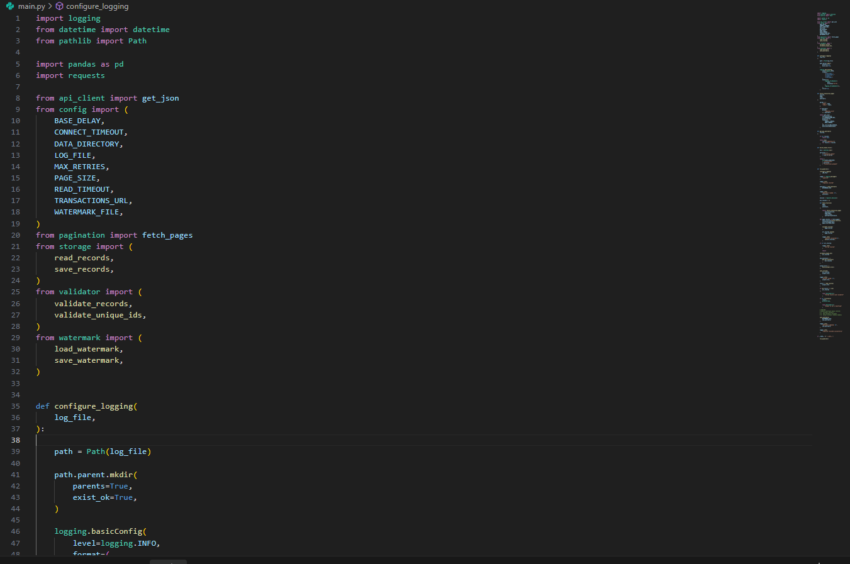

16.2 perbaiki config.py dan api_client.py
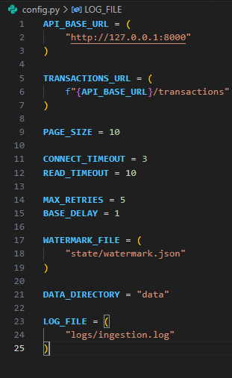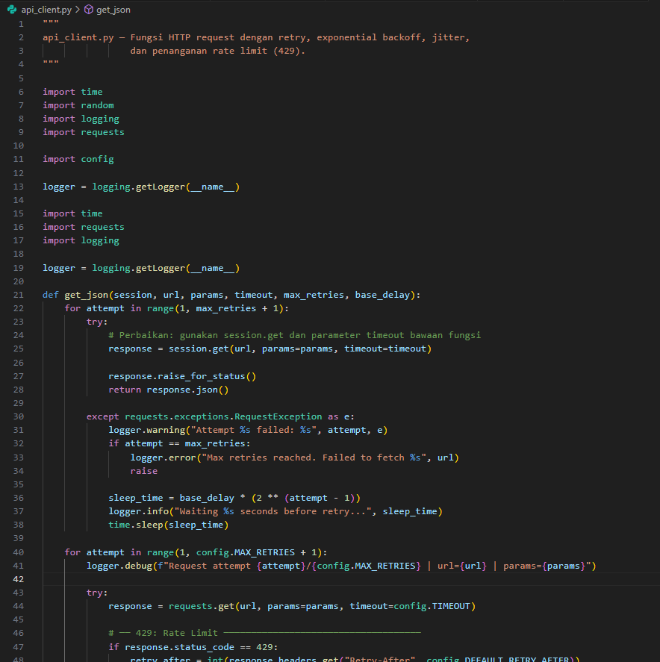

16.3 jalankan pipeline
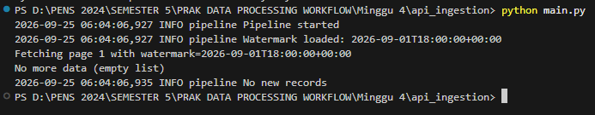

16.4 periksa output
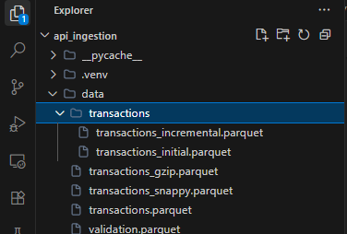

Periksa wateermark:
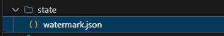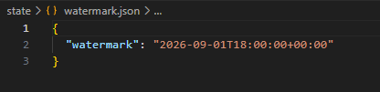

Periksa log:

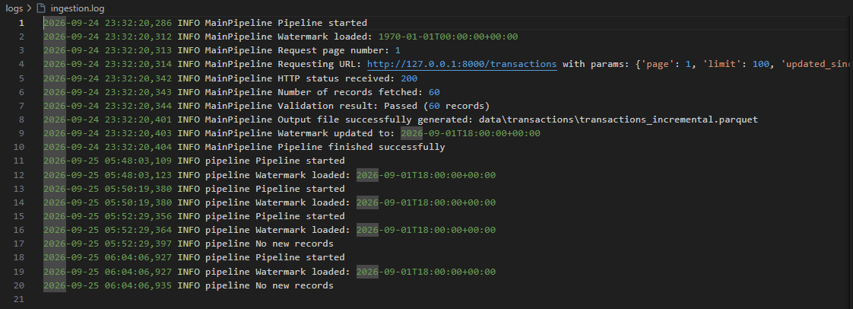
16.5 Uji Run Kedua
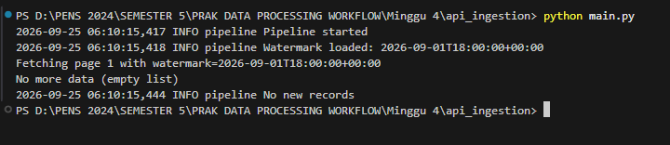

ANALISIS:
Percobaan puncak ini mengintegrasikan seluruh modul independen yang telah dibuat menjadi satu arsitektur pipeline data utuh yang mampu beroperasi secara terorkestrasi. Alur kerja mulai dari inisiasi konfigurasi, penanganan retry, iterasi pagination API, hingga proses akhir berupa validasi dan penulisan berkas Parquet berhasil dieksekusi secara berurutan. Hasil evaluasi pada uji coba langkah kedua, di mana sistem secara presisi mendeteksi ketiadaan data baru ("No new records"), membuktikan bahwa logika operasional incremental loading telah berfungsi dengan sempurna.
- PRAKTIKUM 11 — STRATEGI PENYIMPANAN BATCH DAN PARTITIONING
Masalah
Jangan selalu:
data/
└── transactions.parquet

untuk seluruh data.

Alternatif:
data/
└── transactions/
├── transaction_date=2026-09-01/
│ └── transactions.parquet
│
├── transaction_date=2026-09-02/
│ └── transactions.parquet
│
└── transaction_date=2026-09-03/
└── transactions.parquet

  - Partition Berdasarkan Tanggal
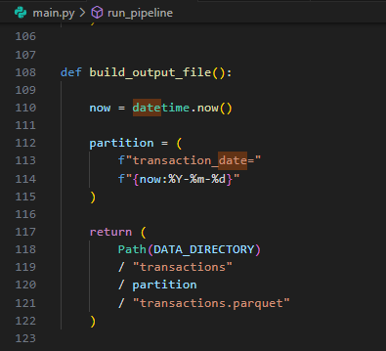

17.2 Mengapa Partitioning Berguna?
Jika analisis membutuhkan:

Data tanggal 2026-09-01
sistem tidak harus selalu membaca seluruh koleksi.

Namun strategi partisi harus mempertimbangkan:
- Query pattern.
- Jumlah file.
- Volume data.
- Ukuran batch.
- Kebutuhan downstream.
ANALISIS:
Percobaan ini mendemonstrasikan transisi krusial dari arsitektur penyimpanan data flat (semua data ditumpuk dalam satu file) menuju arsitektur berpartisi dinamis yang siap untuk skala produksi (production-grade). Berdasarkan fungsi build_output_file(), berikut adalah analisis sistemnya:
- Penerapan Hive-Style Partitioning:
Sistem secara dinamis membuat direktori penyimpanan menggunakan format key=value, yaitu transaction_date=YYYY-MM-DD. Format ini merupakan standar industri yang secara otomatis dapat dikenali oleh mesin Big Data (seperti Apache Spark, Amazon Athena, atau Google BigQuery) sebagai kolom partisi (partition key) tanpa harus mengekstrak nilai tersebut dari dalam file Parquet itu sendiri.
- Pencegahan Anomali Data Swamp (Skalabilitas):
Dengan memecah data per hari berdasarkan waktu eksekusi (datetime.now()), ukuran masing-masing file Parquet akan tetap kecil dan optimal. Hal ini mencegah terjadinya bottleneck I/O (Input/Output) yang sering terjadi jika sistem terus-menerus mencoba menulis ulang atau menambahkan (append) data ke satu file raksasa secara berulang-ulang.
- Optimasi Kueri Downstream (Data Skipping):
Strategi partisi ini sangat menguntungkan tim analis di tahap downstream. Jika seorang analis hanya membutuhkan data transaksi untuk tanggal 1 hingga 3 September, mesin kueri hanya akan membaca direktori yang relevan dan mengabaikan (skip) ratusan direktori tanggal lainnya. Ini menghemat penggunaan memori, waktu proses komputasi, dan biaya kueri cloud secara dramatis.
- Keandalan dan Isolasi Data (Idempotency):
Desain ini memastikan keamanan dalam pemeliharaan data. Jika terjadi kegagalan sistem atau data kotor pada satu tanggal tertentu, Anda atau tim Data Engineer hanya perlu menghapus dan menjalankan ulang (backfill) direktori untuk tanggal tersebut saja, tanpa ada risiko merusak riwayat data transaksi di hari-hari sebelumnya.
Kesimpulan:
Tahapan pamungkas ini menerapkan strategi penyimpanan berpartisi (Hive-style partitioning) yang memecah distribusi keluaran data secara dinamis ke dalam hierarki direktori berdasarkan parameter tanggal eksekusi. Pemisahan kelompok direktori ini dikembangkan dengan tujuan mengakselerasi proses kueri downstream, sehingga mesin analitik hanya perlu membaca sub-folder yang relevan tanpa harus memindai keseluruhan penyimpanan data historis (data skipping). Implementasi arsitektur fisik ini menjadi fondasi yang krusial guna menjaga performa dan efisiensi biaya pada skalabilitas data warehouse.
Tugas A — Pagination
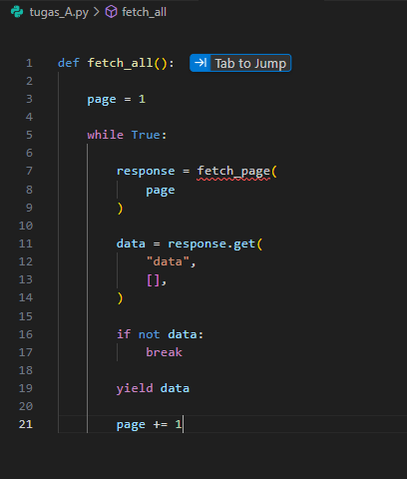

Praktik B — Retry
Fungsi ini menggabungkan penanganan Timeout, Exponential Backoff, dan Jitter (pengacakan waktu tunggu agar tidak terjadi antrean request serentak), serta memfilter hanya status server error (5xx) yang diulang.
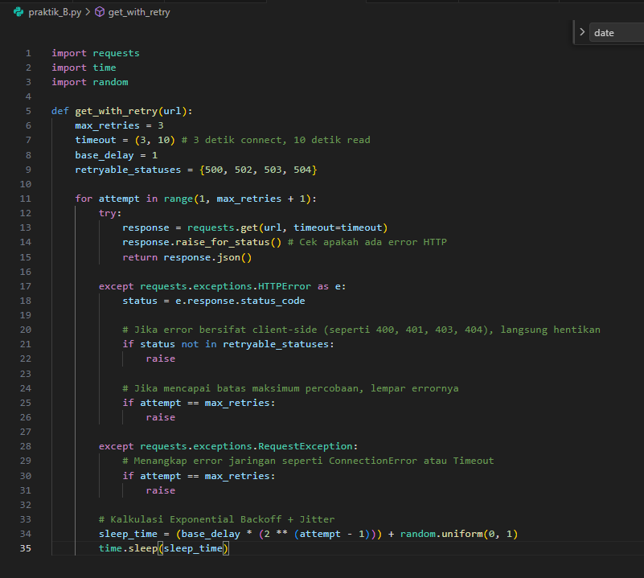

Praktik C — Watermark
Skrip ini memastikan state (titik rekam terakhir) dari pipeline tersimpan rapi dalam format JSON, meng-handle kondisi jika sistem dijalankan untuk pertama kalinya (initial load), dan secara otomatis membuat struktur folder yang dibutuhkan.
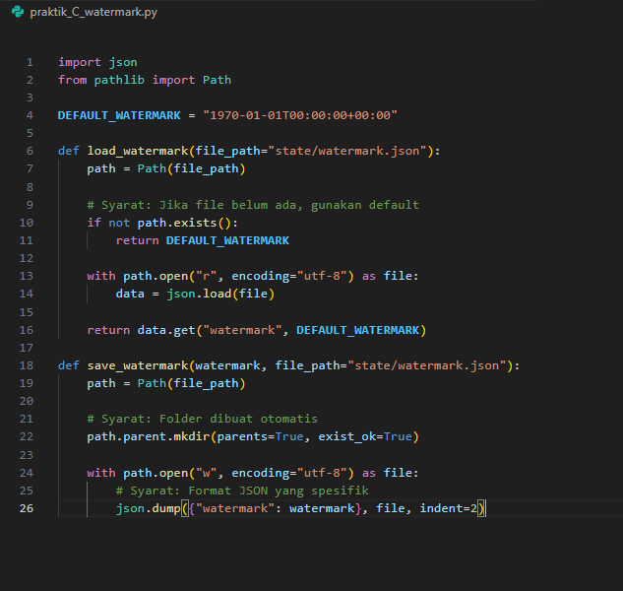

Praktik D — Parquet
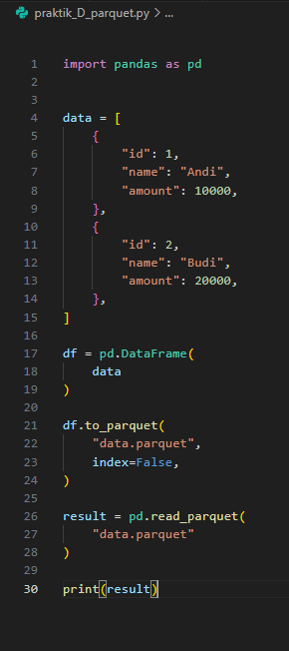

- CASE STUDY — TRANSACTION API
Kasus
Sebuah perusahaan memiliki API:

GET /transactions
Response:

{
"data": [
{
"id": 1001,
"amount": 25000,
"updated_at": "2026-09-01T10:00:00+00:00"
}
],
"next": "..."
}
Kondisi:
- API memiliki jutaan transaksi.
- API menggunakan pagination.
- API memiliki rate limit.
- Server kadang mengalami 500.
- Data dapat berubah.
- Pipeline dijalankan berkala.s
- Data harus disimpan sebagai Parquet.
20.1 Pertanyaan Analisis
- Mengapa tidak cukup menggunakan satu requests.get()?
API memiliki jutaan transaksi. Meminta semuanya dalam satu requests.get() akan memicu timeout dari server, membebani bandwidth, dan menyebabkan Out of Memory (OOM) pada sistem karena mencoba memuat jutaan baris data sekaligus ke dalam RAM.
- Pagination apa yang digunakan?
Berdasarkan response {"next": "..."}, API ini menggunakan jenis pagination Cursor-based Pagination atau Link-based Pagination. Client harus menggunakan kursor atau URL dari field next tersebut untuk memanggil halaman berikutnya.
- Apa kondisi berhentinya?
Pipeline berhenti mengambil data ketika nilai dari field next adalah null/kosong, atau ketika array "data": [] yang dikembalikan sudah tidak memiliki elemen.
- Error mana yang dapat di-retry?
Error yang wajib dan aman untuk diulang adalah kendala jaringan (timeout, connection error) dan kegagalan internal server (HTTP 500, 502, 503, 504). Kegagalan karena client (seperti 400 Bad Request atau 404 Not Found) tidak boleh di-retry.
- Bagaimana menangani 429?
Menghentikan exception 429 dan periksa apakah API mengirimkan header Retry-After. Jika ada, jeda eksekusi (sleep) sesuai instruksi server. Jika tidak ada, terapkan Exponential Backoff yang dikombinasikan dengan Jitter (pengacakan jeda) sebelum mengulang request.
- Bagaimana menentukan watermark?
Diperoleh dengan mencari nilai waktu paling tinggi/maksimum (max()) dari field updated_at pada seluruh record transaksi yang sukses ditarik di sesi tersebut.
- Kapan watermark diperbarui?
Wajib dilakukan paling akhir—hanya setelah data ditarik seluruhnya, lolos tahap validasi, selesai ditulis dengan sempurna ke format Parquet, dan lolos verifikasi baca ulang.
- Bagaimana mencegah data duplikat?
Filter dilakukan di awal dengan menyematkan parameter incremental (seperti ?updated_since=...) menggunakan nilai watermark terakhir. Karena studi kasus menyebutkan "Data dapat berubah", penanganan lanjutan diperlukan di downstream (saat diolah di data warehouse atau menggunakan mesin seperti Apache Spark/Delta Lake) dengan melakukan deduplikasi (upsert) berdasarkan id dan mengambil updated_at paling mutakhir.
- Bagaimana menyimpan output?
Data dikonversi menjadi DataFrame dan disimpan dalam format Apache Parquet. Sistem harus memecah penyimpanan ini dengan teknik Partitioning berdasar tanggal (misalnya di folder transaction_date=2026-09-25/) agar tidak menumpuk dalam satu file raksasa (Data Swamp).
- Informasi apa yang perlu dicatat pada log?
Minimal mencatat waktu pipeline mulai/berakhir, nilai watermark awal yang dimuat, parameter halaman/URL yang sedang di-request, status HTTP, riwayat retry (nomor percobaan dan lama backoff), jumlah record yang ditarik, hasil status validasi, path direktori tempat file Parquet disimpan, dan nilai watermark baru.

